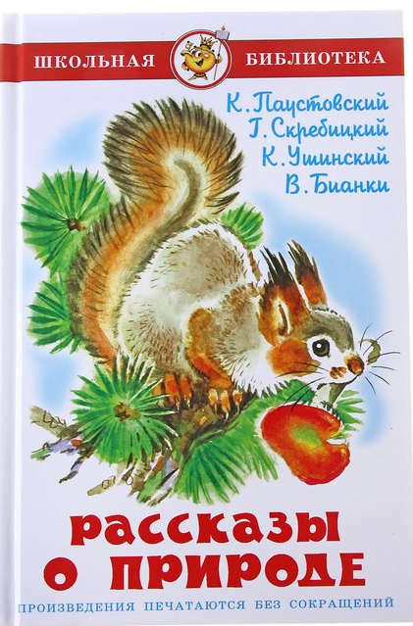
Рассказы о природе
В сборник рассказов вошли произведения самых выдающихся писателей, посвятивших свое творчество описанию природы, птиц и животных: В. Бианки, Г. Скребицкого, К. Паустовского, К. Ушинского. Прекрасные знатоки природы, талантливые писатели, они так смогли увидеть и описать окружающий нас мир, что каждая их история позволяет узнать юному читателю что-то новое, интересное, порой забавное или смешное.
СОДЕРЖАНИЕ
КОНСТАНТИН УШИНСКИЙ
Четыре желания - http://www.planetaskazok.ru/ushinskyskz/chetyrezhelaniyaushinskyskz
Дети в роще - https://mishka-knizhka.ru/rasskazy-dlya-detej/rasskazy-ushinskogo/deti-v-roshhe/
Проказы старухи зимы - http://www.planetaskazok.ru/ushinskyskz/prokazystarukhizimyushinskyskz
ГЕОРГИЙ СКРЕБИЦКИЙ
Лесное эхо - http://vseskazki.su/rasskazi-skrebitskiy/lesnoe-ekho.html
Длинноносые рыболовы - http://vseskazki.su/rasskazi-skrebitskiy/dlinnonosye-rybolovy.html
Носатик - http://vseskazki.su/rasskazi-skrebitskiy/nosatik-rasskaz.html
Четыре художника - http://vseskazki.su/rasskazi-skrebitskiy/chetyre-khudozhnika.html
Митины друзья - http://vseskazki.su/rasskazi-skrebitskiy/mitiny-druzya.html
ВИТАЛИЙ БИАНКИ
Лесные домишки - http://vseskazki.su/vitaly-bianki-rasskazi/lesnye-domishki.html
Три весны - http://domovenok-as.ru/volshebnyi-korob/raskazy-dlja-detei/raskazy-o-vesne-dlja-shkolnikov-tri-vesny.html
КОНСТАНТИН ПАУСТОВСКИЙ
Барсучий нос - http://vseskazki.su/paustovskiy-rasskazy/barsuchij-nos.html
Заячьи лапы - http://vashechudo.ru/raznoe/raskazy-dlja-detei/paustovskii-zajachi-lapy.html
Подарок. - http://razdeti.ru/semeinaja-biblioteka/raskazy-dlja-detei/paustovskii-raskazy/paustovskii-podarok.html

